|  |  |  |  |
| --- | --- | --- | --- |
| **Adı:** |  | **…………………. Ortaokulu** |  |
| **Soyadı:** |  | **………………. Eğitim Öğretim Yılı** | Tarih: ……/……/ 20.. |
| **Sınıfı:** |  | **KUR’AN-I KERİM** | Aldığı Not |
| **No:** |  | **6. Sınıf 1.Dönem 2. Yazılı / Sınav Soruları** |  |

İşlerinde doğru olarak kendini Allah'a veren ve İbrahim'in, Allah'ı bir tanıyan dinine tâbi olan kimseden dince daha güzel kim vardır? Allah, İbrahim'i dost edinmiştir.”Nisâ suresi, 125. ayet.

1. Ayette geçen ‘Dost’ kavramı hakkında bilgi veriniz
2. Hz. İbrahim (a.s.) daha küçük bir çocukken insanların taştan, ağaçtan vb. şeylerden yaptıkları putlara tapmasına anlam veremiyordu. Ona göre konuşamayan, hareket edemeyen, cansız ve âciz varlıkların tanrı olması mümkün değildi. Her şeyi yaratan, gücü ve ilmi sınırsız olan tek bir tanrı vardı. O da âlemlerin Rabb’i olan Yüce Allah’tı (c.c.). Hz. İbrahim (a.s.) bu gerçeği kavmine anlatmak; yıldızların, Güneş’in, Ay’ın vb. varlıkların tanrı olamayacağını göstermek için hangi yöntemi uyguladı. Açıklayınız

“Ey Rabb’im! Beni ve soyumdan gelecekleri namazı devamlı kılanlardan eyle; ey Rabb’imiz! Duamı kabul et! Ey Rabb’imiz! (Amellerin) hesap olunacağı gün beni, ana-babamı ve müminleri bağışla!”

1. Yukarıdaki Dua hangi Peygamber tarafından yapılmıştır
2. Alak süresi hakkında bilgi veriniz

Yüce Allah (c.c.), 8 ve 9. ayetlerde Peygamber Efendimize (s.a.v.) ve onun şahsında biz müminlere hitaben, “Rabb’inin adını an. Bütün varlığınla ona yönel. O, doğunun da batının da Rabb’idir. Ondan başka ilah yoktur. Öyleyse yalnız onun himayesine sığın.” buyurmaktadır

1. Yukarıdaki ayeti kısaca açıklayınız

Bismillâhirrahmânirrahîm

Ey örtünüp bürünen (Resulüm)! Birazı hariç, geceleri kalk, namaz kıl. (Gecenin) yarısını (kıl).Yahut bunu biraz azalt ya da çoğalt ve Kur'an'ı tane tane oku (Müzzemmil1-4).

1. Yukarıdaki ayetlerde bahsedilen namaz hakkında bilgi veriniz

Müddessir suresi, Kur’an-ı Kerim’in 74. suresidir, 56 ayettir ve Mekke’de nazil olmuştur.

1. **Sure, adını ilk ayetinde geçen “müddessir” kelimesinden almıştır. “Müddessir” kelimesinin anlamını yazınız**

Hz. Muhammed (s.a.v.), kendisine vahiy geldiği zaman unutma korkusu ile acele eder ve vahyi unutmamak için indirilen ayetleri hemen aceleyle okurdu. Bunun üzerine Rabb’imiz (c.c.) Tâhâ suresinin 114. ayetiyle Hz. Peygamber’i (s.a.v.) nasıl uyardı.

1. Ayetin anlamını yazınız
2. Dinî bir kavram olarak duanın tanımını yazınız

Kişinin Allah’ı (c.c.) anması, onu hatırlaması, ondan gafil olmaması, ruhen ve bedenen Cenab-ı Hakk’ı (c.c.) yanında hissetmesi, onun ismini söylemesi zikirdir.

1. 5 Tane zikir cümlesi yazınız

|  |
| --- |
| Başarılar Dilerim ☺ |
| Din Kültürü ve Ahlak Bilgisi Öğretmeni |
| …………………………………………. |

DİN KÜLTÜRÜ VE AHLAK BİLGİSİ

6. Sınıf 2.Dönem 1. Yazılı / Test Sınavı-1

DİN KÜLTÜRÜ VE AHLAK BİLGİSİ

6. Sınıf 2.Dönem 1. Yazılı / Sınav Soruları

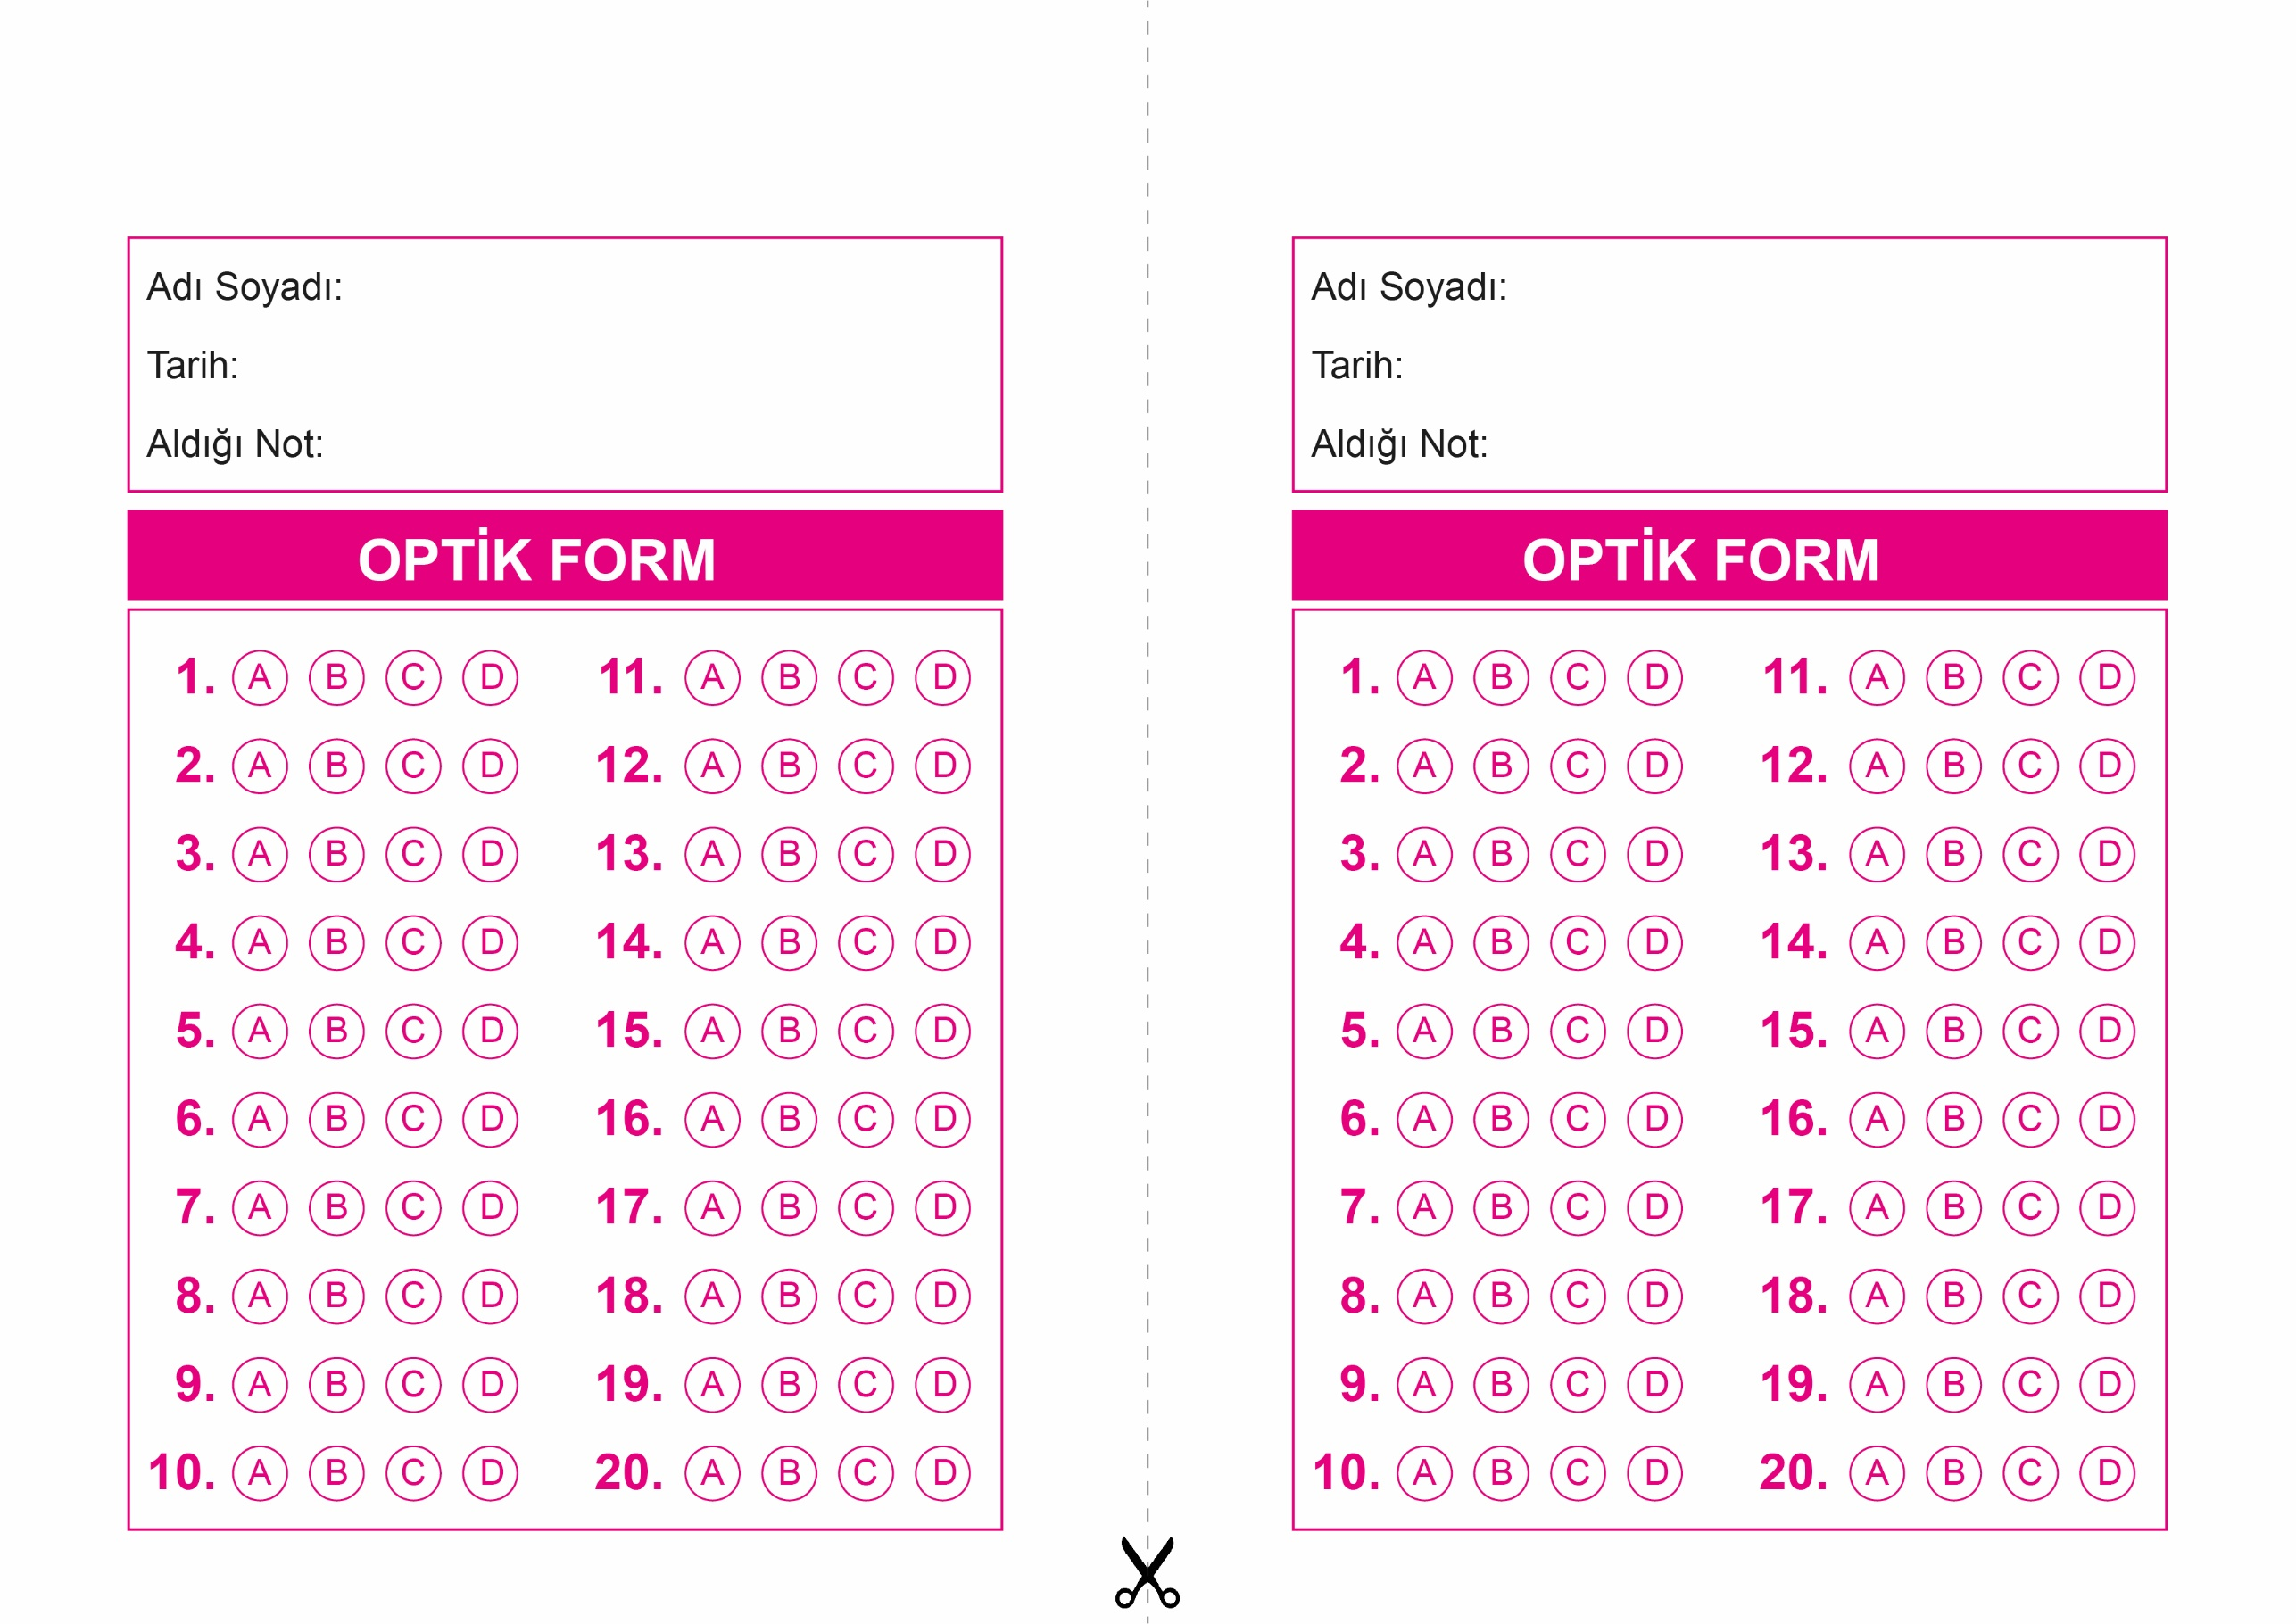

OPTİK FORMU FOTOKOPİ İLE (A4 KAĞIDI) ÇOĞALTTIKTAN SONRA BURADAN KESEBİLİRSİNİZ.

DİN KÜLTÜRÜ VE AHLAK BİLGİSİ

6. Sınıf 2.Dönem 1. Yazılı / Test Sınavı-1



**6. SINIF SINAV VE CEVAP ANAHTARI İÇİN TIKLAYINIZ**

